项目编号：

文档版本： 第 1.1版

分册名称： 第 1册/共 1册

对抗环境下无人机群动态任务协作与迁移系统

指导老师：荣辉桂

开发小组：风铃队

湖南大学信息科学与工程学院软件工程2022级03班

|  |  |  |  |  |  |  |
| --- | --- | --- | --- | --- | --- | --- |
| 总页数 |  | 正文 |  | 附录 | 无 | 生效日期：2024年10月20日 |
| 编制：小组成员 | | 审核： | | | | 批准： |

修订历史记录

|  |  |  |  |
| --- | --- | --- | --- |
| **日期** | **版本** | **说明** | **作者** |
| <28/10/2024> | <1.0> | <建立文档> | <黄志颖，阿力木，梁澜琨> |
|  |  |  |  |
|  |  |  |  |

目录

1.引言 4

1.1.编制目的 4

1.2.范围 4

1.3.参考资料 4

2.总体描述 4

2.1.项目前景 4

2.2.产品功能 5

2.3.用户特征 5

2.4.约束 6

2.5.依赖与假设 6

3.详细需求描述 6

3.1.对外接口需求 6

3.1.1.用户界面 6

3.1.2.硬件接口 17

3.1.3.软件接口 17

3.1.4.通信接口 17

3.2.功能需求 18

3.2.1.管理用户信息 18

3.2.2.管理个人信息 19

3.2.3.管理个人历史记录 19

3.2.4.查看日志 20

3.2.5.管理用户反馈 20

3.2.6.管理无人机信息 21

3.2.7.查看无人机状态 22

3.2.8.无人机运维 23

3.2.9.下达任务 23

3.2.10.管理任务 24

3.2.11.管理地图数据 25

3.2.12.管理无人机返回数据 26

3.2.13.管理历史记录 27

3.2.14.提交反馈 27

3.3.非功能需求 28

3.3.1.可维护性 28

3.3.2.易用性 28

3.3.3.可靠性 28

3.3.4.业务规则 29

3.4.数据需求 29

3.4.1.数据定义 29

3.4.2.默认数据 29

3.4.3.数据格式要求 29

## 1.引言

### 1.1.编制目的

本文档描述了对抗环境下无人机群动态任务协作与迁移系统的功能需求和非功能需求，开发人员的软件实现和验证工作都将以此为依据。除特殊说明之外，本文档所包含的需求都是最高优先级需求。

### 1.2.范围

对抗环境下无人机群动态任务协作与迁移系统是一款针对无人机群任务执行的web端管理与决策系统，主要提供系统智能分配无人机任务，无人机将采集到的数据实时上传至Web端系统，系统智能进行任务协作与迁移使无人机群能够协同工作，并能在无人机出现故障无法执行任务时进行任务智能迁移，系统智能分析无人机收集的数据并进行统一管理等服务。本系统开发应采用成熟稳定的技术，提供便利的操作模式，力争提升无人机工作效率，提高相应信息管理的便捷性和服务质量以及保障数据安全和信息共享，突破传统监测，助力农业生产。

### 1.3.参考资料

1. 骆斌，丁二玉.需求工程------软件建模与分析[M].北京：高等教育出版社，2009:1-112

2. 对抗环境下无人机群动态任务协作与迁移系统用例文档

3. 对抗环境下无人机群动态任务协作与迁移系统需求分析模型

## 2.总体描述

### 2.1.项目前景

现代农业快速发展，对农田环境实时监测和作物生长精准评估需求迫切，但传统手段受限。本项目开发结合农业监测需求的无人机群动态任务协作与迁移Web端管理系统，通过无人机群协同与智能任务分配，突破监测局限，实现农田环境的实时监测为农业生产提供科学决策。该系统不仅提升监测效率与准确性，还提供便捷档案管理工具，统一管理与调度无人机监测任务。高度可扩展性和可升级性使其灵活适应未来技术发展需求。

### 2.2.产品功能

SF1：用户可以进行个人信息管理，可以查看和修改个人信息

SF2：普通用户可以查看、修改无人机信息并增加、删除无人机

SF3：普通用户可以查看无人机状态，并能手动操控无人机

SF4：普通用户可进行无人机的故障处理，查看故障记录

SF5：普通用户可以下达任务

SF6：普通用户可以查看任务实时信息和任务执行结果

SF7：普通用户可以暂停任务执行

SF8：普通用户可以增加、删除任务

SF9：普通用户可以查看、增加、删除、修改地图数据

SF10：普通用户可以提交用户反馈

SF11：用户可以查看、删除历史记录

SF12：管理员用户可以进行用户管理

SF13：管理员用户可以查看用户运行日志

SF14：管理员用户可以查看用户反馈

SF15：系统能自动分配任务给无人机执行

SF16：系统能自动将任务转移给合适的无人机执行

SF17：系统能自动为执行任务的无人机规划最优路径

SF18：系统能自动处理无人机故障

### 2.3.用户特征

|  |  |
| --- | --- |
| **用户** | **特征** |
| 管理员 | 此类用户是对抗环境下无人机群动态任务协作与迁移系统的管理员，可以通过本系统进行用户管理，查看其他用户的使用日志，查看用户反馈等，查看、删除历史记录，期望系统管理工作能够便捷高效。 |
| 普通用户 | 此类用户通过本系统可以进行个人信息管理，查看和修改个人信息；进行无人机信息管理查看、修改无人机信息并增加、删除无人机；查看无人机状态，并能手动操控无人机；进行无人机的故障处理，查看故障记录；可以下达任务，查看任务实时信息和任务执行结果，暂停任务执行以及增加、删除任务；查看、增加、删除、修改地图数据；提交用户反馈；可以查看、删除历史记录。  期望能更加便捷地安排无人机的任务执行，查看无人机任务执行情况和更加及时地做出故障处理，保障任务的顺利执行。 |
| 无人机 | 此类用户通过本系统可以快速分配任务，得到最优执行路径、与主机和其他无人机进行数据传输并由系统实时监控，能及时对故障进行处理。期望能提高任务执行的效率，保障任务能顺利完成。 |

### 2.4.约束

CON1：系统将发布到web端

CON2：在开发中，开发者要提交设计描述文档和测试报告

### 2.5.依赖与假设

AE1：全体用户都具有对web端的基础操作能力

AE2：在正常情况下，无人机能正常连接该系统

## 3.详细需求描述

### 3.1.对外接口需求

##### 3.1.1.用户界面

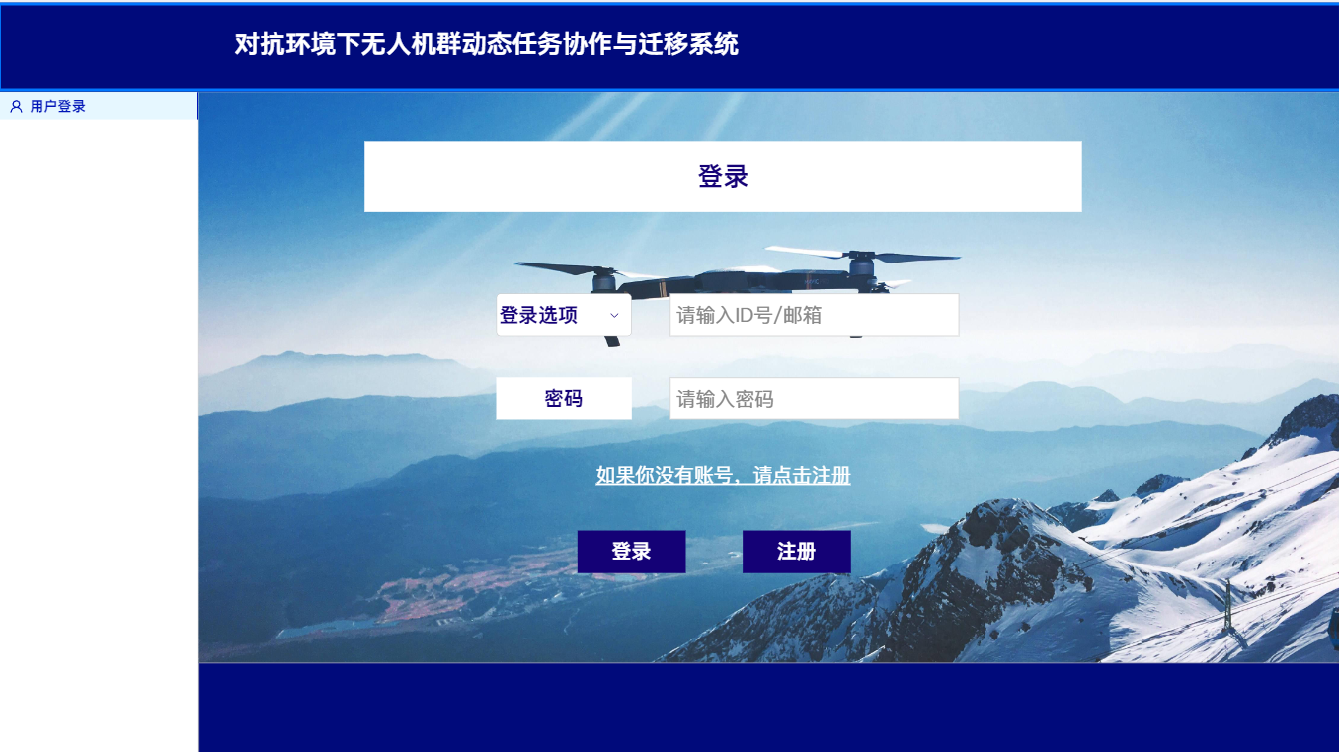

图 3.1.1-1 登录界面

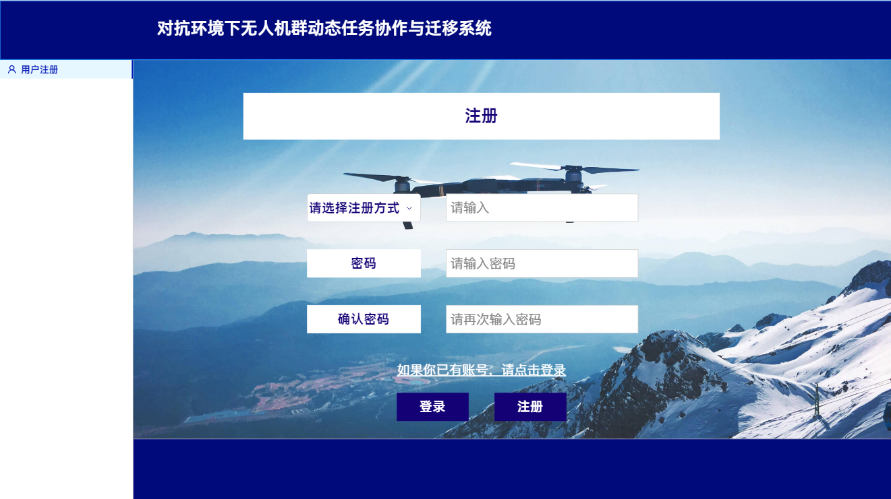

图 3.1.1-2 用户注册界面

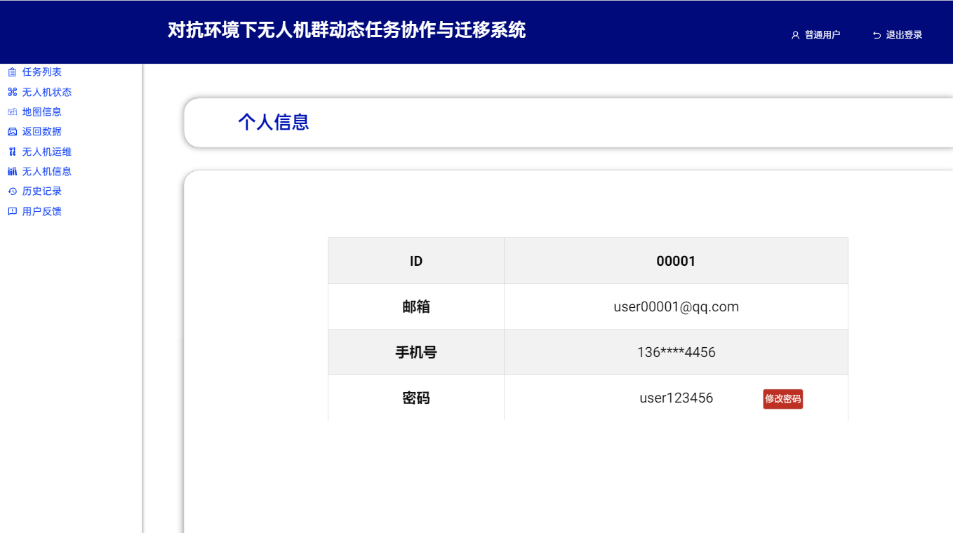

图 3.1.1-3 用户信息界面

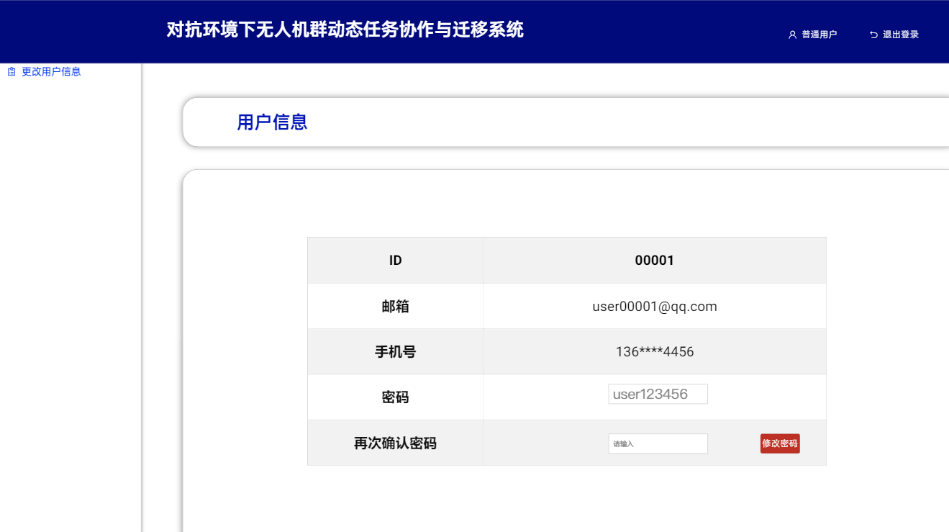

图 3.1.1-4 用户信息修改界面

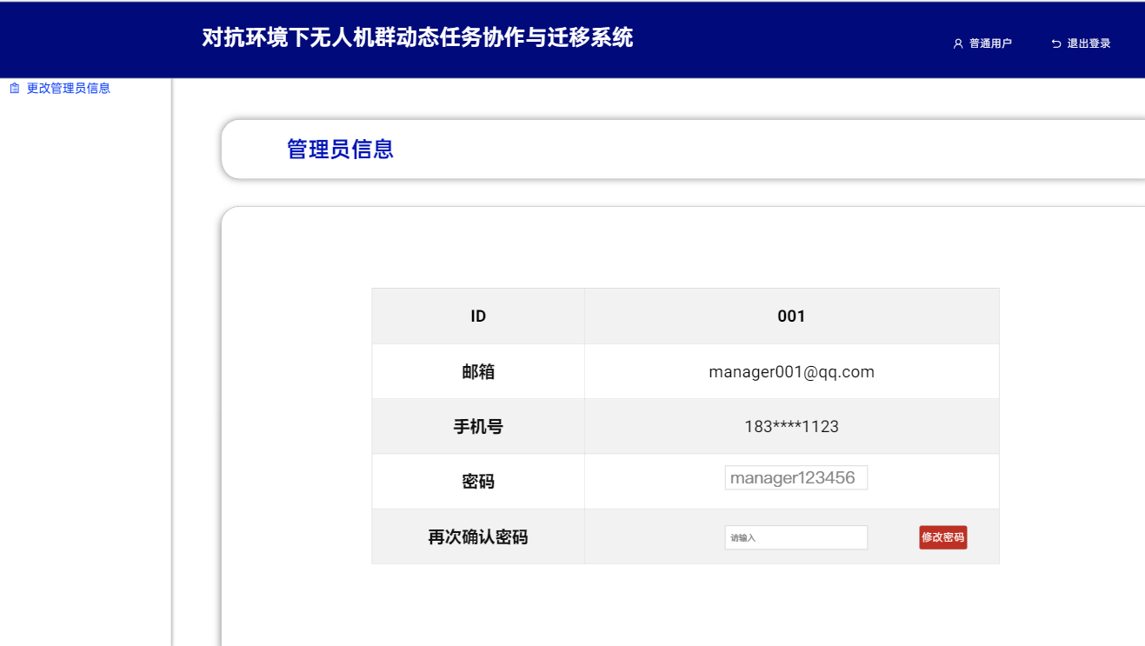

图 3.1.1-5 管理员信息修改界面

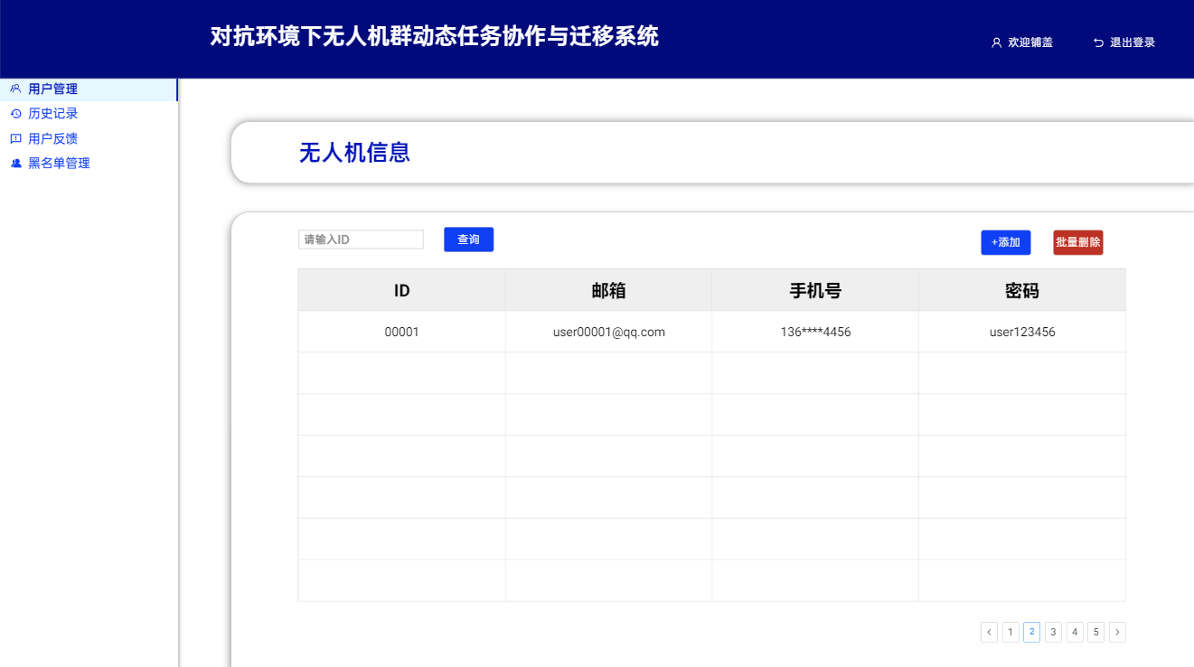

图 3.1.1-6 用户管理

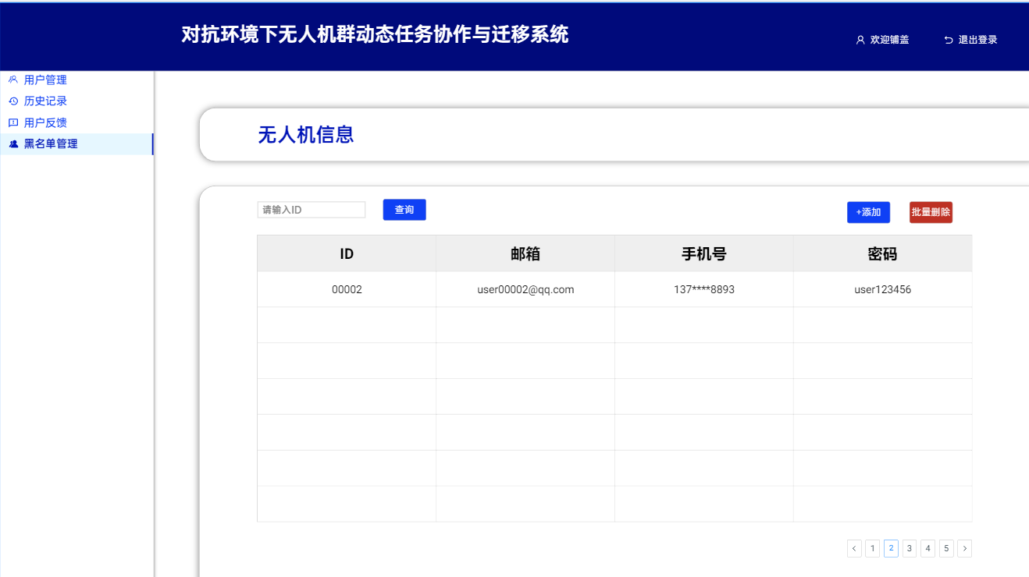

图 3.1.1-7 黑名单管理

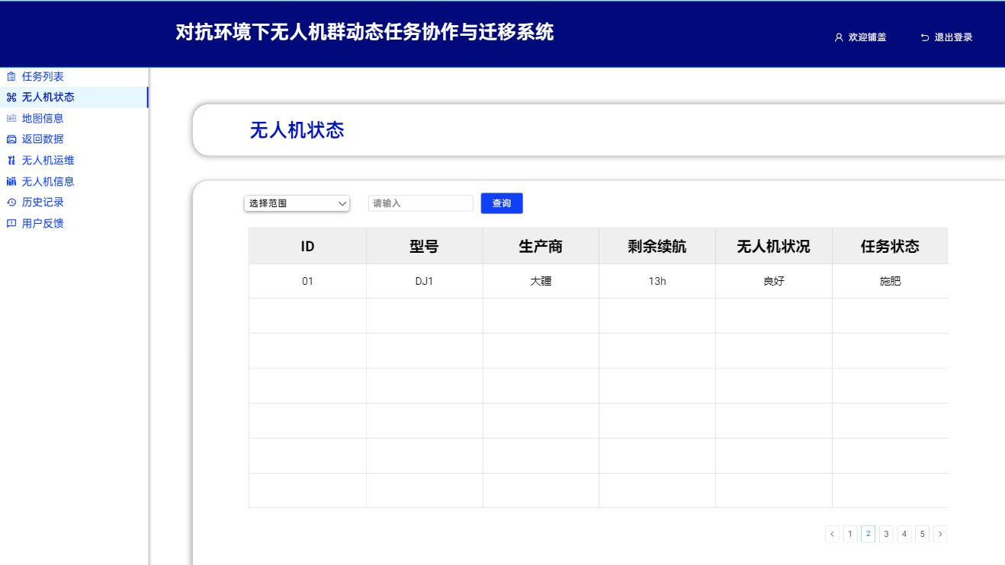

图 3.1.1-8 无人机状态界面

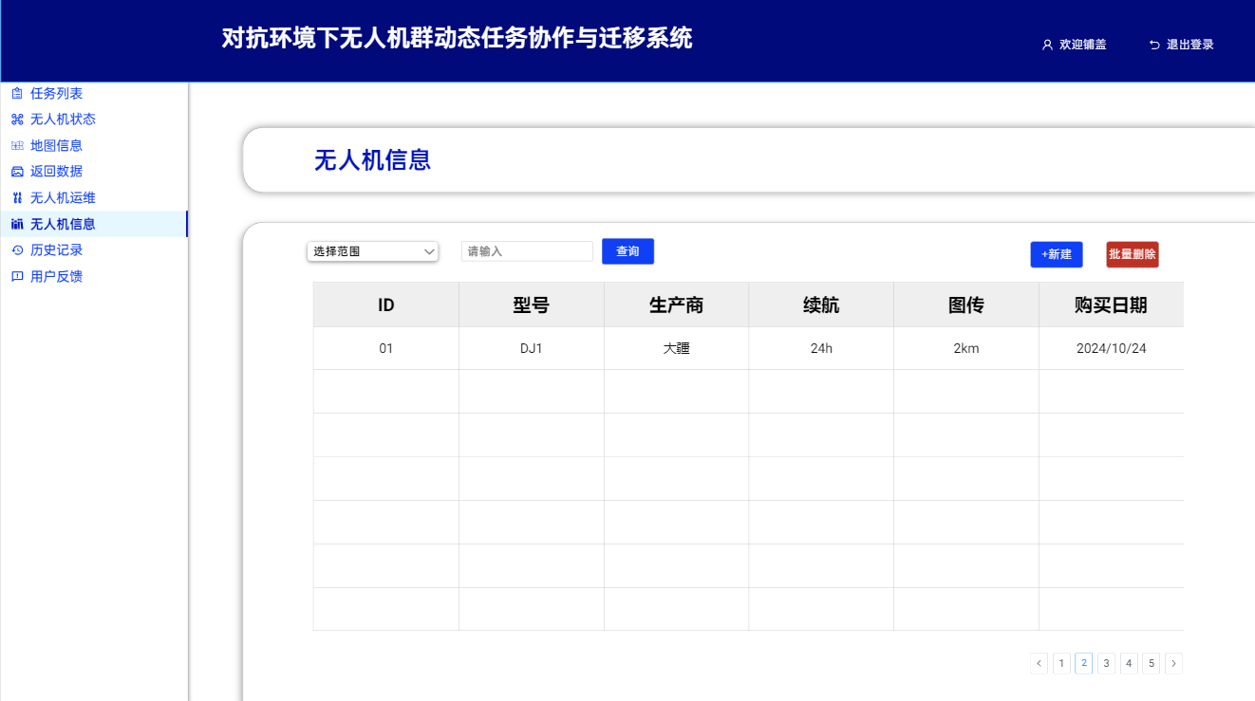

图 3.1.1-9 无人机信息界面

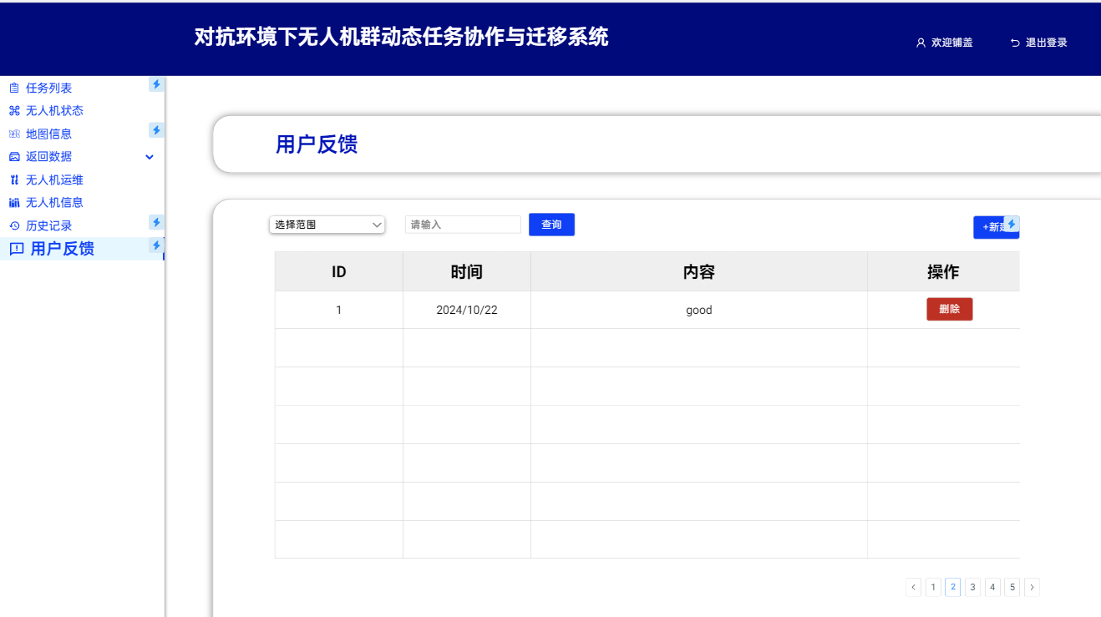

图 3.1.1-10 用户反馈界面

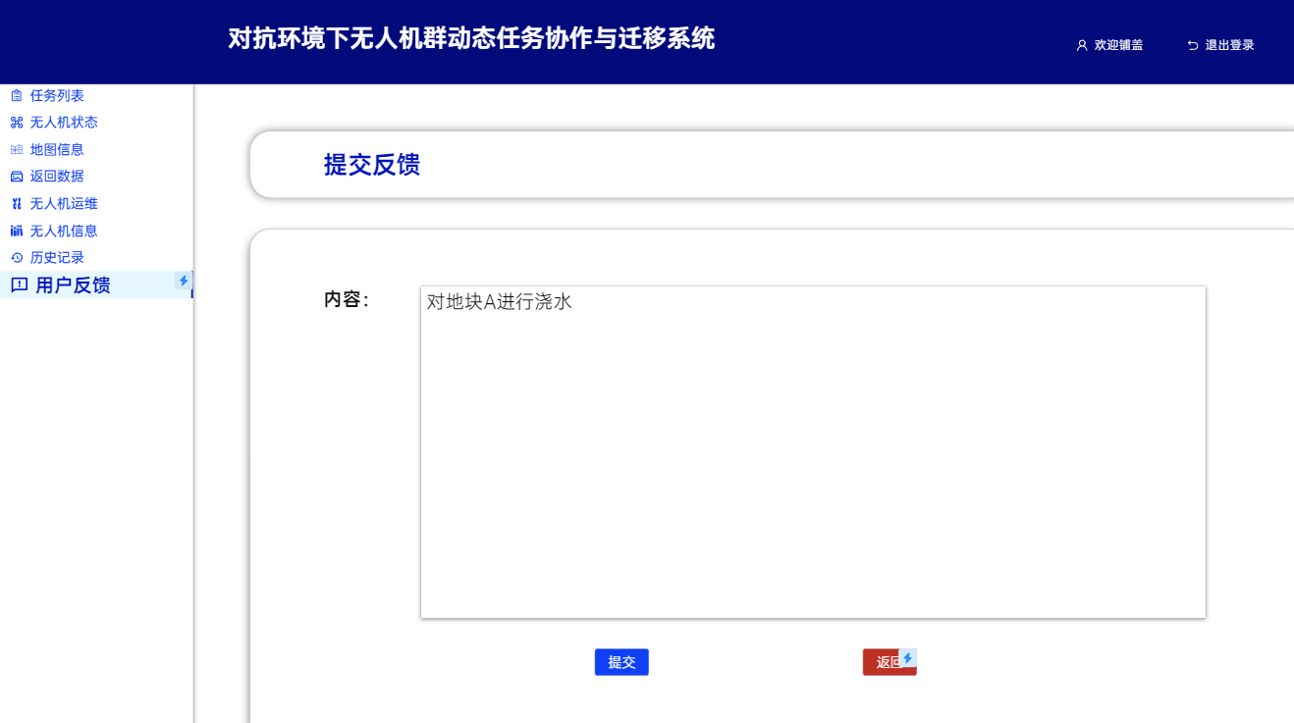

图 3.1.1-11 编写反馈界面

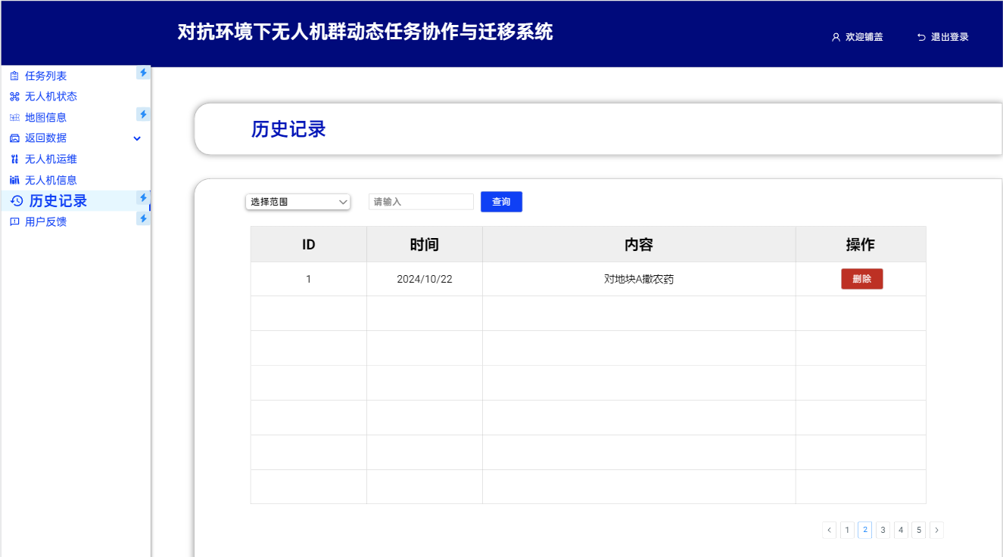

图 3.1.1-12 历史记录界面

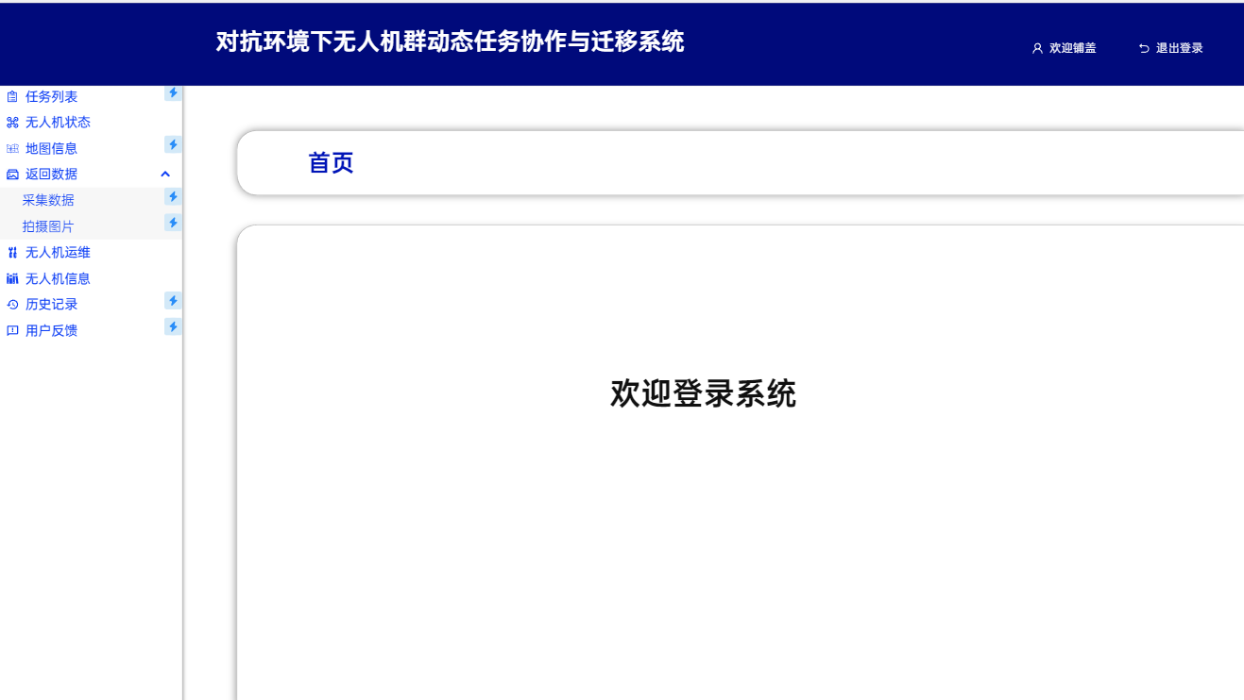

图 3.1.1-13 用户首页

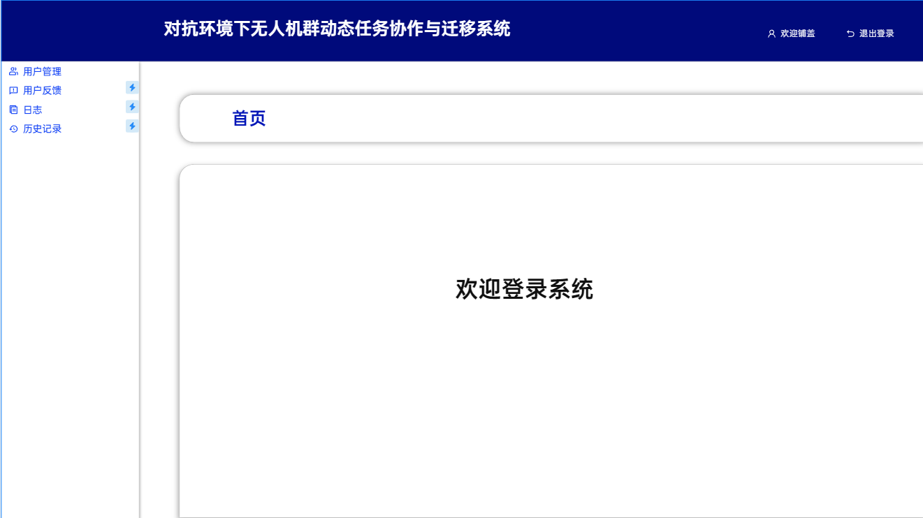

图 3.1.1-14管理员首页界面

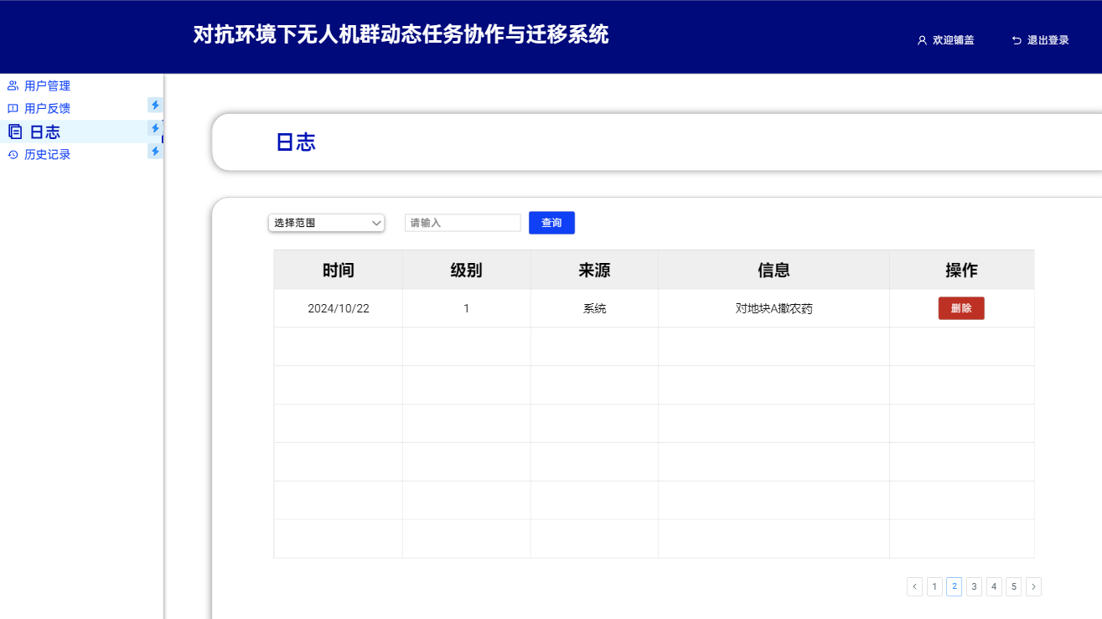

图 3.1.1-15 日志界面

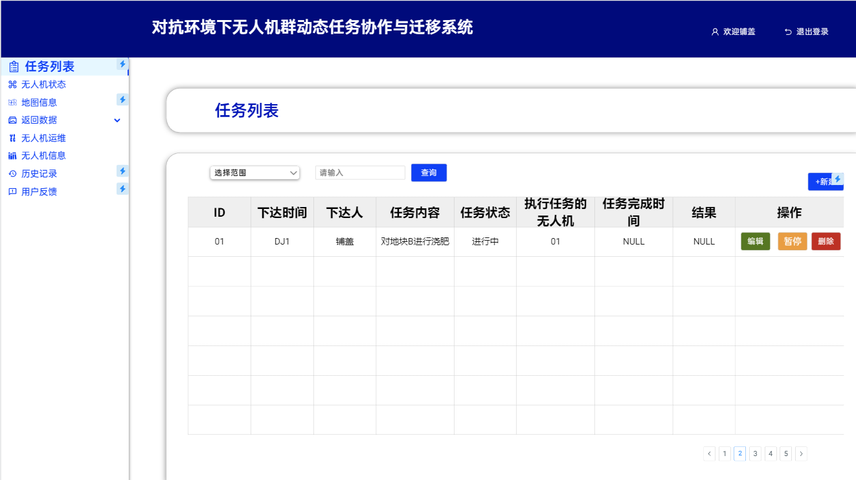

图 3.1.1-16 任务列表界面

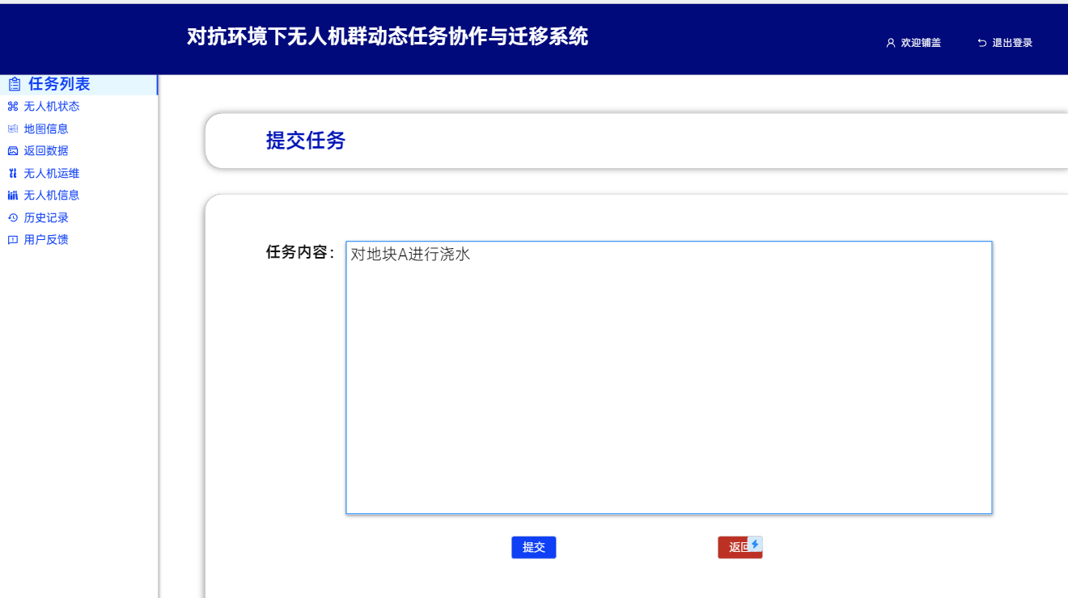

图 3.1.1-17 下达任务界面

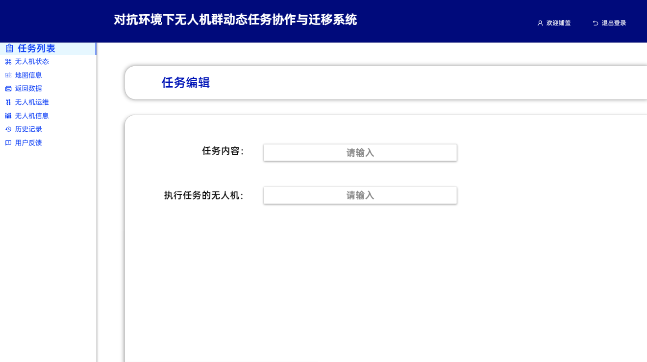

图 3.1.1-18 任务编辑界面

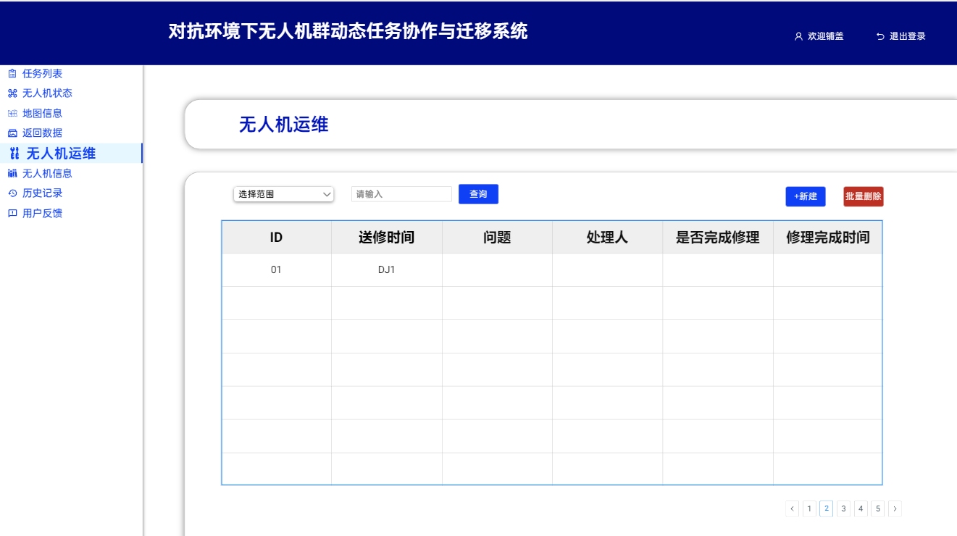

图 3.1.1-19 无人机运维界面

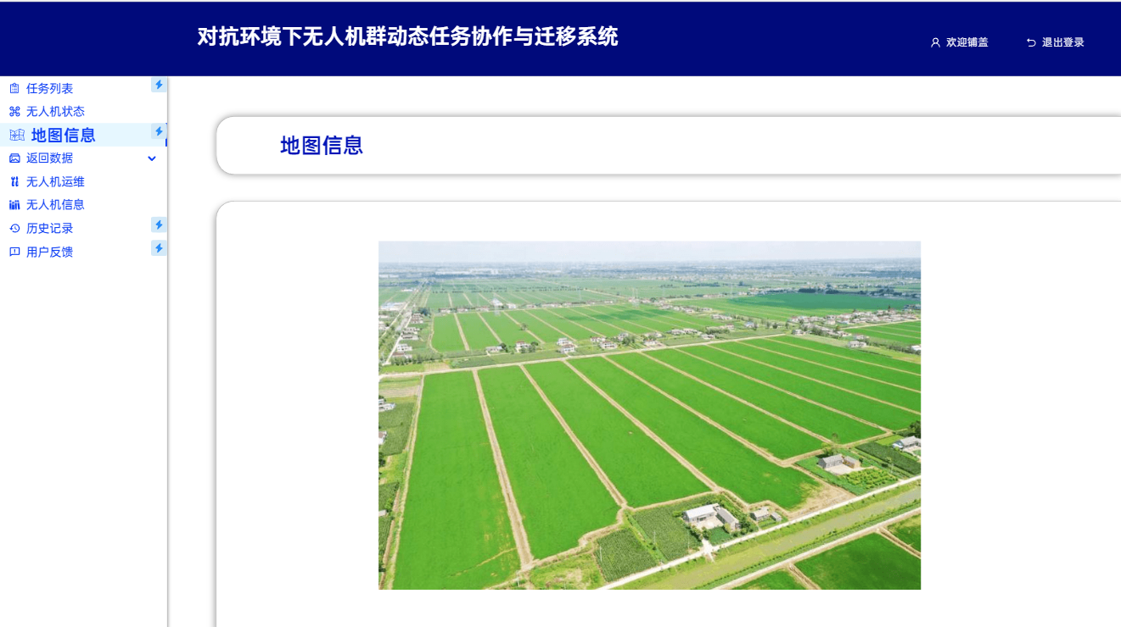

图 3.1.1-20 实施地图界面

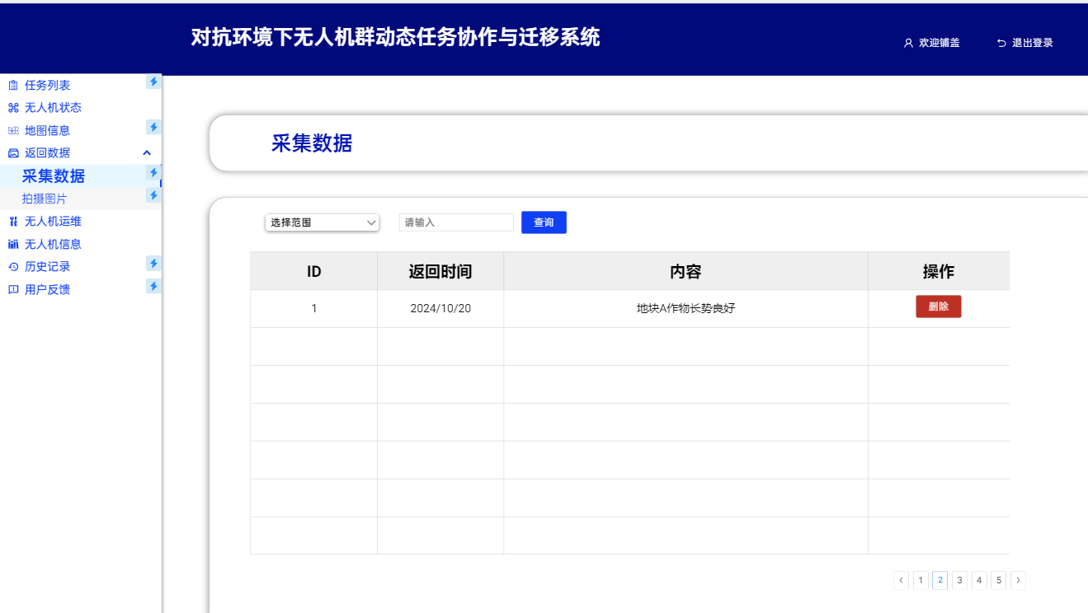

图 3.1.1-21 数据采集界面

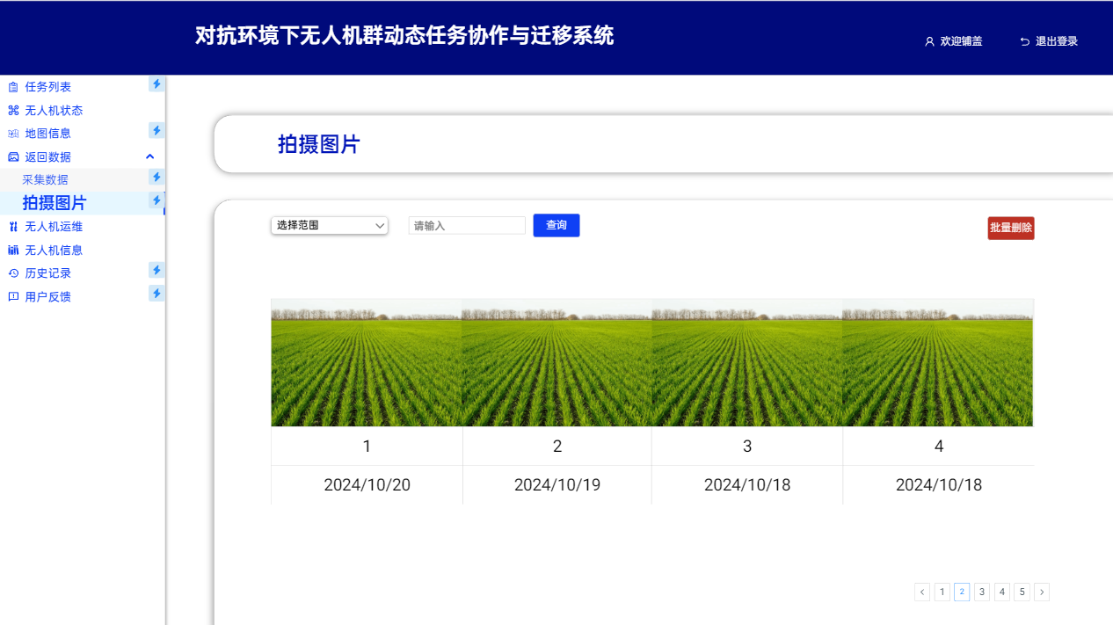

图 3.1.1-22 拍摄图界面

##### 3.1.2.硬件接口

1. 开发所需硬件环境：服务器，客户端，以太网连接

2. 运行所需硬件环境：基于B/S架构，需要用户方提供服务器和满足需求的带宽，以及运行服务器的供电要求

##### 3.1.3.软件接口

采用 MySQL 数据库，服务器必须安装 MYSQL 数据库作为必要软件

##### 3.1.4.通信接口

https 和 http 协议进行通信

### 3.2.功能需求

##### 3.2.1.管理用户信息

3.2.1.1特性描述

管理员需要编辑系统中用户权限的时候，一个经过登陆验证的管理员账户可以对系统中其他用户编辑权限。

优先级=高

3.2.1.2刺激响应序列

刺激：管理员登录状态下在用户管理界面找到对应用户的信息，点击编辑

响应：系统显示用户信息页面

刺激：管理员修改用户信息

响应：系统实时显示修改结果

刺激：管理员提交修改

响应：系统提示是否修改

刺激：管理员确定修改

响应：系统对相应用户权限进行修改

刺激：管理员取消修改

响应：系统取消修改返回编辑页面

3.2.1.3相关功能需求

|  |  |
| --- | --- |
| 编号 | 需求描述 |
| UserInfo.Edit | 系统应该允许管理员用户编辑用户信息 |
| UserInfo.Edit.UserValid | 系统应该对编辑用户权限的管理员用户进行身份验证 |
| UserInfo.Edit.UserValid.Logined | 管理员用户必须登录 |
| UserInfo.Edit.Add | 系统应该允许管理员添加用户 |
| UserInfo.Edit.Delete | 系统应该允许管理员删除用户或加入  黑名单 |
| UserInfo.Search | 系统应该允许管理员查找用户信息 |
| UserInfo.Edit.Confirm | 管理员用户确认编辑用户信息 |
| UserInfo.Edit.Cancel | 管理员用户取消编辑用户信息 |
| UserInfo.Edit.Update | 系统返回编辑状态 |

##### 3.2.2.管理个人信息

3.2.2.1特性描述

用户需要改个人信息权限的时候，一个经过登陆验证的用户账户可以可以修改。

优先级=高

3.2.2.2刺激响应序列

刺激：用户登录状态下在管理信息界面

响应：系统提示是否修改密码

刺激：用户确定修改

响应：系统对管理员账户进行密码修改

刺激：用户取消修改

响应：系统取消修改返回管理信息界面

3.2.2.3相关功能需求

|  |  |
| --- | --- |
| 编号 | 需求描述 |
| PersonalInfo.Get | 系统应允许用户查看个人信息 |
| PersonalInfo.Edit | 系统应该允许用户编辑个人信息 |
| PersonalInfo.Edit.UserValid.Logined | 用户必须登录 |
| PersonalInfo.Edit.Confirm | 用户修改并确认 |
| PersonalInfo.Edit.Cancel | 用户取消删除 |
| PersonalInfo.Edit.Update | 系统返回编辑状态 |

##### 3.2.3.管理个人历史记录

3.2.3.1特性描述

普通用户需要新建系统查看个人历史记录的时候，一个经过登陆验证的普通用户账户可以删除个人历史记录。

优先级=高

3.2.3.2刺激响应序列

刺激：用户登录状态下在用户管理界面按下个人历史记录

响应：系统跳转到个人历史记录界面

刺激：用户点击删除按钮后

响应：系统会提示是否删除

刺激：用户确定删除

响应：系统会删除个人历史记录

刺激：用户取消后

响应：系统不删除历史记录，返回查看历史记录页面

3.2.3.3相关功能需

|  |  |
| --- | --- |
| 编号 | 需求描述 |
| History.Get | 系统应该允许用户查看个人历史记录 |
| History.Delete | 系统应该允许用户删除个人历史记录 |
| History.Delete.Confirm | 用户确认删除 |
| History.Delete.Cancel | 用户取消删除 |
| History.Delete.Update | 系统返回新建用户权限界面 |

##### 3.2.4.查看用户日志

3.2.4.1特性描述

管理员需要查看系统中用户使用日志的时候，一个经过登陆验证的管理员账户可以查看用户日志。

优先级=高

3.2.4.2刺激响应序列

刺激：管理员登录状态下点击查看日志选项

响应：系统跳转到查看日志界面

3.2.4.3相关功能需求

|  |  |
| --- | --- |
| 编号 | 需求描述 |
| Logs.View | 系统应该允许管理员用户查看日志 |
| Logs.View.Select | 系统应该允许管理员用户筛选查看某一特定范围的日志 |
| Logs.View.Export | 系统应该允许管理员用户导出日志 |
| Logs.View.UserValid.Logined | 管理员用户必须登录 |

##### 3.2.5.管理用户反馈

3.2.5.1特性描述

管理员需要查看用户反馈和删除反馈是，一个经过登陆验证的管理员账户可以查看和删除操作。

优先级=高

3.2.5.2刺激响应序列

刺激：管理员登录状态下在管理员界面点击用户反馈查看

响应：系统跳转到用户反馈界面

刺激：管理员选择要查看的反馈，点击

响应：系统实时显示反馈内容

刺激：管理员点击删除

响应：系统提示是否确认删除

刺激：管理员确认删除

响应：系统会删除反馈

刺激：管理员取消删除

响应：系统不删除反馈，返回用户反馈界面

3.2.5.3相关功能需求

|  |  |
| --- | --- |
| 编号 | 需求描述 |
| Feedback.View | 系统应该允许管理员查看用户反馈 |
| Feedback.Search | 系统应该允许管理员查找用户反馈 |
| Feedback.UserValid.Logined | 管理员用户必须登录 |
| Feedback.Delete | 系统应允许管理员删除用户反馈 |
| Feedback.Delete.Confirm | 管理员确认删除 |
| Feedback.Delete.Cancel | 管理员取消删除 |
| Feedback.Update | 系统返回更新界面 |

##### 3.2.6.管理无人机信息

3.2.6.1特性描述

用户需要编辑无人机信息的时候，一个经过登陆验证的用户账户可以编辑无人机信息。

优先级=高

3.2.6.2刺激响应序列

刺激：用户登录状态下在个人用户界面点击无人机信息按钮

响应：系统跳转到无人机信息界面

刺激：用户编辑无人机信息，添加无人机

响应：系统实时显示填加的无人机信息

刺激：用户删除无人机信息

响应：系统提示是否确认删除

刺激：用户确认删除

响应：系统删除无人机信息

刺激：用户取消删除

响应：系统返回到无人机信息界面

3.2.6.3相关功能需求

|  |  |
| --- | --- |
| 编号 | 需求描述 |
| Drone.Edit | 系统应该允许用户编辑无人机信息 |
| Drone.Edit.Add | 系统应该允许用户增加无人机信息 |
| Drone.Edit.Remove | 系统应该允许用户删除无人机信息 |
| Drone.Search | 系统应该允许用户查找无人机信息 |
| Drone.Edit.Confirm | 用户确认修改 |
| Drone.Edit.Cancel | 用户取消修改 |
| Drone.Update | 系统更新界面数据 |

##### 3.2.7.查看无人机状态

3.2.7.1特性描述

普通用户需要查看无人机状态的时候，一个经过登陆验证的普通用户账户可以查看无人机状态。

优先级=高

3.2.7.2刺激响应序列

刺激：普通用户登录状态下在首页点击无人机状态选项

响应：系统跳转至无人机状态界面

刺激：用户在无人机状态界面输入关键词，点击查看按键

响应：系统显示含有关键词的无人机状态

3.2.7.3相关功能需求

|  |  |
| --- | --- |
| 编号 | 需求描述 |
| DroneStatus.View | 系统应该允许用户查看无人机状态 |
| DroneStatus.Search | 系统应该允许用户搜索无人机状态信息 |

##### 3.2.8.无人机运维

3.2.8.1特性描述

普通用户送修出现故障的无人机后需要记录维修信息时，一个登录系统的普通用户可以点击送修按键，系统会保存数据至故障信息表中，并根据维修情况，更新维修记录，并实时显示。

3.2.8.2刺激响应序列

刺激：普通用户登录状态下在主界面点击无人机运维选项

响应：系统跳转到无人机运维界面

刺激：普通用户点击送修按钮

响应：系统会将故障信息记录在故障信息表中，并根据维修情况，更新维修记录，并实时显示在页面中

3.2.8.3相关功能需求

|  |  |
| --- | --- |
| 编号 | 需求描述 |
| Drone.Maintenance.View | 系统应该允许用户查看无人机运维记录 |
| Drone.Maintenance.Update | 系统应该允许用户更新无人机运维记录 |

##### 3.2.9.下达任务

3.2.9.1特性描述

普通用户需要无人机执行任务时，一个登录系统的普通用户可以在系统中下达任务，有系统自动分配

优先级=高

3.2.9.2刺激响应序列

刺激：普通用户在登录状态下在主页面点击任务列表选项

响应：系统跳转到任务列表

刺激：普通用户点击新建按键

响应：系统跳转到新建任务界面

刺激：普通用户输入任务信息，点击提交按键

响应：系统会提示是否确认提交

刺激：普通用户确认提交

响应：系统将任务信息保存至数据库中，自动分配给无人机执行，并跳转到任务列表，实时显示任务信息

刺激：普通用户取消提交

响应：系统返回任务列表页面

3.2.9.3相关功能需求

|  |  |
| --- | --- |
| 编号 | 需求描述 |
| Task.Issue | 系统应该允许用户下达无人机任务 |
| Task.Issue.Confirm | 用户确认下达任务 |
| Task.Issue.Cancel | 用户取消下达任务 |
| Task.Issue.distribution | 系统分配任务 |

##### 3.2.10.管理任务

3.2.10.1特性描述

普通用户需要对任务信息进行管理时，一个经过登陆验证的普通用户账户可以修改、删除、暂停任务

3.2.10.2刺激响应序列

刺激：普通用户在登录状态下在主页面点击任务列表选项

响应：系统跳转到任务列表

刺激：普通用户点击编辑按键

响应：系统跳转到编辑任务界面

刺激：点击提交按键

响应：系统提示是否确认提交

刺激：普通用户确认提交

响应：系统保存修改信息至数据库，跳转到任务列表界面，并实时显示编辑内容

刺激：普通用户取消提交

响应：系统返回任务列表界面

刺激：普通用户点击删除按键

响应：系统提示是否确认删除

刺激：普通用户确认删除

响应：系统会删除任务信息

刺激：普通用户取消删除

响应：系统不删除任务信息，返回任务列表界面

刺激：普通用户点击暂停按键

响应：系统提示是否确认暂停

刺激：普通用户确认暂停

响应：系统暂停任务并保存信息

刺激：普通用户取消暂停

响应：系统不暂停任务，返回任务列表

3.2.10.3相关功能需求

|  |  |
| --- | --- |
| 编号 | 需求描述 |
| Task.View | 系统应该允许用户查看任务详情 |
| Task.Edit.Cancel | 系统应该允许用户取消未执行的任务 |
| Task.Edit.Pause | 系统应该允许用户暂停任务 |
| Task.Edit.Confirm | 用户确认取消或暂停任务 |
| Task.Edit.Cancel | 用户取消取消或暂停任务 |
| Task.Edit.Update | 系统更新界面数据 |

##### 3.2.11.管理地图数据

3.2.11.1特性描述

普通用户需要对地图数据进行管理时候，一个经过登陆验证的普通用户账户可以查看、编辑地图数据。

优先级=高

3.2.11.2刺激响应序列

刺激：普通用户登录状态下在主界面点击地图信息选项

响应：系统跳转到地图信息界面

刺激：普通用户点击编辑按键

响应：系统跳转到编辑地图界面

刺激：点击提交按键

响应：系统提示是否确认提交

刺激：普通用户确认提交

响应：系统保存修改信息至数据库，跳转到地图信息界面，并实时显示编辑内容

刺激：普通用户取消提交

响应：系统返回地图信息界面

刺激：普通用户点击删除按键

响应：系统提示是否确认删除

刺激：普通用户确认删除

响应：系统会删除地图数据

刺激：普通用户取消删除

响应：系统不删除地图数据，返回地图信息界面

刺激：普通用户点击添加

响应：系统提示是否确认添加

刺激：普通用户确认添加

响应：系统添加地图数据并保存至数据库

刺激：普通用户取消添加

响应：系统不添加数据，返回地图信息界面

3.2.11.3相关功能需求

|  |  |
| --- | --- |
| 编号 | 需求描述 |
| MapData.View | 系统应该允许用户查看地图数据 |
| MapData.Edit | 系统应该允许用户编辑地图数据 |
| MapData.Edit.Add | 系统应该允许用户添加地图数据 |
| MapData.Edit.Delete | 系统应该允许用户删除地图数据 |
| MapData.Edit.Confirm | 用户确认修改地图数据 |
| MapData.Edit.Cancel | 用户取消修改地图数据 |
| MapData.Edit.Update | 系统更新界面数据 |

##### 3.2.12.管理无人机返回数据

3.2.12.1特性描述

招生录取管理人员用户需要查看、删除无人机返回数据的时候，一个经过登陆验证的招生录取管理人员普通用户账户可以查看、删除无人机返回数据。

优先级=高

3.2.12.2刺激响应序列

刺激：普通用户登录状态下在主界面点击返回数据选项

响应：导航栏出现采集数据、拍摄图片两个选项

刺激：普通用户在主界面点击采集数据选项

响应：系统跳转到采集数据界面，实时显示无人机采集的数据

刺激：普通用户在采集数据界面点击删除按键

响应：系统删除无人机返回的数据，并实时显示在界面上

刺激：普通用户在主界面点击拍摄图片选项

响应：系统跳转到拍摄图片界面，显示拍摄图片列表

刺激：普通用户在拍摄图片界面点击查看按键

响应：系统跳转到查看拍摄图片界面，显示拍摄图片

刺激：普通用户在拍摄图片界面点击删除按键

响应：系统删除拍摄图片及其列表记录，并实时显示在界面上

3.2.12.3相关功能需求

|  |  |
| --- | --- |
| 编号 | 需求描述 |
| DroneData.View | 系统应该允许用户查看无人机返回的数据 |
| DroneData.Search | 系统应该允许用户查找无人机返回的数据 |
| DroneData.Delete | 系统应该允许用户删除无人机返回的数据 |
| DroneData.Update | 系统更新界面显示数据 |

##### 3.2.13.管理历史记录

3.2.13.1特性描述

管理员需要通过系统查看所有用户的运行记录的时候，一个经过登陆验证的管理员账户可以查看所有用户的历史记录。

优先级=高

3.2.13.2刺激响应序列

刺激：管理员登录状态下在主界面点击历史记录选项

响应：系统跳转到历史记录界面

刺激：管理员在历史记录界面输入关键词，点击查看按键

响应：系统显示含有该关键词的历史记录列表

刺激：管理员在历史记录界面点击删除按键选项

响应：系统删除相应的历史记录，并实时显示在界面上

3.2.13.3相关功能需求

|  |  |
| --- | --- |
| 编号 | 需求描述 |
| HistoryManagement.View | 系统应该允许管理员查看历史记录 |
| HistoryManagement.Detele | 系统应该允许管理员删除历史记录 |
| HistoryManagement.Search | 系统应该允许管理员查找历史记录 |
| HistoryManagement.Update | 更新界面数据 |

##### 3.2.14.提交反馈

3.2.14.1特性描述

普通用户需要向系统管理方提出自己的使用意见时，一个经过登陆验证的普通用户账户可以提交用户反馈。

优先级=高

3.2.14.2刺激响应序列

刺激：招生录取管理人员用户登录状态下在主界面点击用户反馈选项

响应：系统跳转到用户反馈界面

刺激：普通用户点击新建按键

响应：系统跳转到编写反馈界面

刺激：普通用户输入反馈信息，点击提交按键

响应：系统跳转到用户反馈界面，并将反馈保存至数据库总，反映到管理员用户反馈界面

3.2.14.3相关功能需求

|  |  |
| --- | --- |
| 编号 | 需求描述 |
| Feedback.View | 系统应该允许用户查看个人历史提交反馈 |
| Feedback.Submit | 系统应该允许用户提交反馈 |
| Feedback.Confirm | 用户确认提交反馈 |
| Feedback.Cancel | 用户取消提交反馈 |
| Feedback.Update | 系统更新界面数据 |

### 3.3.非功能需求

##### 3.3.1.可维护性

Modifiability1：如果系统要增加一个功能模块，要确保3人能在14 天内完成。

Modifiability2：使用版本控制系统（Git）来跟踪和管理代码的更改。

Modifiability3：模块内部的组件应该高度相关，而模块之间的耦合应该尽可能降低，以减少修改一个模块对其他模块的影响。

##### 3.3.2.易用性

Usability1：不同的用户类型查看帮助文档时应只显示对他们有用的部分。

Usability2：确保系统在不同的设备和浏览器上都有一致的用户体验。

Usability3：确保系统的用户界面友好，用户能够快速上手

##### 3.3.3.可靠性

Reliability1：系统应在各种主流浏览器中均能正常使用。

Reliability2：无人机传输的数据等具有故障后恢复能力。

Reliability3：所有用户行为都被记录及导出。

Reliability4：系统应有能够处理多个用户和事务的能力。

Reliability5：系统应有足够快的响应速度以便实时无人监测机行为。

##### 3.3.4.业务规则

BR1：系统应对用户个人信息保密，只有具有相应权限的用户才能访问和修改。

### 3.4.数据需求

##### 3.4.1.数据定义

DR1：用户权限数据永久保存

##### 3.4.2.默认数据密码

Default1：用户权限列表默认有一个初始的管理员用户。

##### 3.4.3.数据格式要求

Format1：用户编辑的文本内容代码采用 UTF-8 的编码格式

Format2：用户上传的图片不可以是 gif 等动图格式